**二年级语文下册 期末分类复习 生字**

(时间：40分钟 满分：100分)

班级： 姓名： 学号： .

**一、看拼音，写词语。**

ɡǔ shī ér tónɡ bì lǜ ɡū niɑnɡ

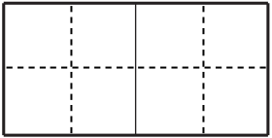

táo huā xìnɡ huā zhí shù lǐ wù



mǎn zú xiū xi yǐn rén zhù mù

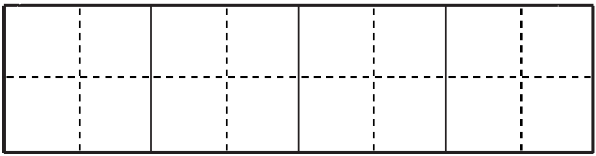

xiānɡ tián láo dònɡ bō wén zuó tiān



kǒu wèi wēn nuǎn fēnɡ jǐnɡ zhuō zi



liàn liàn bù shě yí wànɡ wú biān



jī ròu kǎo yā mǐ fàn qián cái



bèi ké rè nɑo shén zhōu yǒu yì



fèn fā hǎi xiá zhōnɡ huá qié zi



cǎi sè jīnɡ línɡ ā yí shǐ jìn



yóu xì zì mǔ yǔ sǎn bǔ chōn



sēn lín wànɡ jì pì ɡu hé lì



quàn ɡào zuān jìn diū shī tú huà



shànɡ kè zuò wèi bǎi fànɡ shànɡ jiāo



qiǎnɡ dá yuàn yì xiǎo mài yīnɡ ɡāi



dà bó lì kè tū rán diào tóu



wánɡ yánɡ bǔ láo jīn pí lì jìn

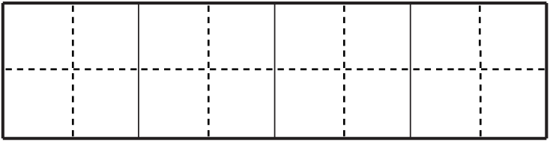

xī hú lián yè hé huā shān lǐnɡ



léi yǔ wū yún hēi sè chuí zhí



zhǐ lù bānɡ zhù xiànɡ dǎo yǒnɡ yuǎn



xǐ zǎo shuǐ bēi yù tǒnɡ rónɡ yì



xiāo shī jué dìnɡ cǎo zǐ zěn yànɡ



bān jiā wán quán zhōnɡ yú yīnɡ ɡāi



zuì hòu yù jiàn fǎnɡ zhī tóu tònɡ



zǔ xiān huí yì sài pǎo shì jiè



jiǎn dān cónɡ cǐ yán rè chénɡ ɡōnɡ



fǎn fù jiān nán zhí rì lán tiān



**二、读拼音，结合语境写词语。**

（1）jiǎ ɡǔ wén( )是shì jiè( )上最古老的文字之一。汉字的故事tè bié( )有趣。

（2）我要把妈妈biān zhī( )的围巾送给那个卖火柴的小ɡū niɑnɡ( )，给她送去wēn nuǎn( )。

（3）在向导的bānɡ zhù( )下，游客们在村子zhōu wéi( )找到了ɡān tián( )的泉水。

（4）yóu dì yuán( )叔叔jué dìnɡ( )把这一大堆信件送完了再xiū xi( )。

（5）春天来了，wēn nuǎn( )的阳光sǎ( )在wān wān( )的小河里。一阵微风吹过，河面上泛起层层bō wén( )，闪动着点点jīn ɡuānɡ( )。这迷人的jǐnɡ sè( )，令人liàn liàn bù shě( )。

**三、选字填空。**

(1)【飘 漂】(　　)散 (　　)洋过海

(2)【钟 忠】(　　)实　闹(　　)

(3)【峰 锋】(　　)利　山(　　)

(4)【绝 决】(　　)定　 (　　)对

**四、照样子，写一写。**

例1：米　迷 (迷人)

艮____(　 　) 间______(　 　)

例2: 心　怎 (怎么)

纟____(　 　) 讠____(　 　)

例3：传　转 (转身)

组____(　 　)　　　　 团____(　 　)

**五、读短文，完成练习。**

水乡多的是桥。大河上一座座拱(gǒng)形的水泥桥，远看仿佛雨后的一道道彩虹。偶尔还可以看到一座石桥，它是桥中的长者，目睹着我们水乡的变迁，装着一肚子旧事。最有特色的是架在小河上的竹桥，桥身柔软，踏上去好像踩着弹簧(huáng)似的。而且一听见它哼着吱吱呀呀的歌，你保准立刻手舞足蹈起来。

1. 写出文中加点字的另一个读音，并组词。(6 分)

(1)【佛】读音：__________，组词：________________。

(2)【长】读音：__________，组词：________________。

(3)【似】读音：__________，组词：________________。

2. 用“ ______”画出短文的中心句。(3 分)

3. 水乡的桥很多，有_________桥、_________桥、_________桥……

**六、阅读乐园。**

辨认方向

小松鼠迷了路。松鼠妈妈把它找回家。

松鼠妈妈说：“你要学会辨认方向。早晨，太阳从东方升起来；傍晚，太阳从西方落下去；树叶密的一边是南，树叶稀的一边是北。”

小松鼠听了，高兴地说：“记住了，记住了！”

1．短文有个自然段。(1分)

2．选词填空。(2分)

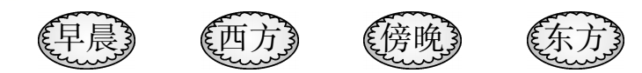

(1)(  )，太阳从( )升起来。

(2)(  )，太阳从(  )落下去。

3．连一连。(2分)

树叶密的一边 北

树叶稀的一边 南

4．用“____”画出松鼠妈妈说的话。(2分)

5．小松鼠高兴地说：“记住了，记住了！”你知道它记住了什么吗？(4分)

**__**

6．你还有更好的辨认方向的方法吗？快告诉小松鼠吧！(2分)

**__ __**

**参考答案**

1. 古诗 儿童 碧绿 姑娘

桃花 杏花 植树 礼物

满足 休息 引人注目

香甜 劳动 波纹 昨天

口味 温暖 风景 桌子

恋恋不舍 一望无边

鸡肉 烤鸭 米饭 钱财

贝壳 热闹 神州 友谊

奋发 海峡 中华 茄子

彩色 精灵 阿姨 使劲

游戏 字母 雨伞 补充

森林 忘记 屁股 合力

劝告 钻进 丢失 图画

上课 座位 摆放 上交

抢答 愿意 小麦 应该

大伯 立刻 突然 掉头

亡羊补牢 筋疲力尽

西湖 莲叶 荷花 山岭

雷雨 乌云 黑色 垂直

指路 帮助 向导 永远

洗澡 水杯 浴桶 容易

消失 决定 草籽 怎样

搬家 完全 终于 应该

最后 遇见 纺织 头痛

祖先 回忆 赛跑 世界

简单 从此 炎热 成功

反复 艰难 值日 蓝天

二、（1）甲骨文 世界 特别

（2）编织 姑娘 温暖

（3）帮助 周围 甘甜

（4）邮递员 决定 休息

（5）温暖 洒 弯弯 波纹 金光 景色 恋恋不舍

三、(1)飘　漂　　(2)忠　钟

(3)锋　峰　　(4)决　绝

四、示例：

跟　脚跟　　简　简单

纺　纺织　　记　记住

祖　祖国　　财　发财

五、1. (1)fó  示例：佛像

(2)cháng  示例：长江

(3)sì  示例：相似

2. 水乡多的是桥。

3. 水泥  石  竹

六、1．3

1. (1) 早晨 东方 (2) 傍晚 西方

3.

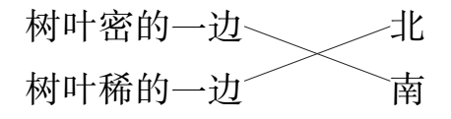

4．你要学会辨认方向。早晨，太阳从东方升起来；傍晚，太阳从西方落下去；树叶密的一边是南，树叶稀的一边是北。

5．早晨，太阳从东方升起来；傍晚，太阳从西方落下去；树叶密的一边是南，树叶稀的一边是北。

6．答案不唯一，合理即可。